История создания музыкальных инструментов.
В наше время существует множество музыкальных инструментов. Все мы не раз играли на простых ударных инструментах: ложки, бубны барабаны. А еще знаем как звучат и выглядят другие: баян, фортепиано, труба, флейта, гитара, орган. А какой был первый инструмент, и была ли музыка у древних людей?
Человечество возникло тысячи лет назад. История прослеживает многие моменты его развития, а вот точно ответить на вопрос, когда были изобретены первые музыкальные инструменты, не может.
На местах археологических раскопок обнаружены древнейшие дудочки, изготовленные из берцовой кости бурого медведя. Появились такие инструменты, когда пещерный человек смог сам извлекать звук из подобных предметов.
Поэтому, ученые считают единогласно, что первыми инструментами были руки человека. Человек вначале хлопал в ладоши, затем брал в руки палку, потом вторую, стучал по камням и пням, сопровождая такими ударами древние танцы. Звук появлялся после удара одного камня или палки о другой, поэтому и названы эти инструменты ударными. А вот появление барабанов произошло значительно позже, когда человек научился выделывать шкуры диких зверей, применяемые для изготовления ударного инструмента.

Барабан
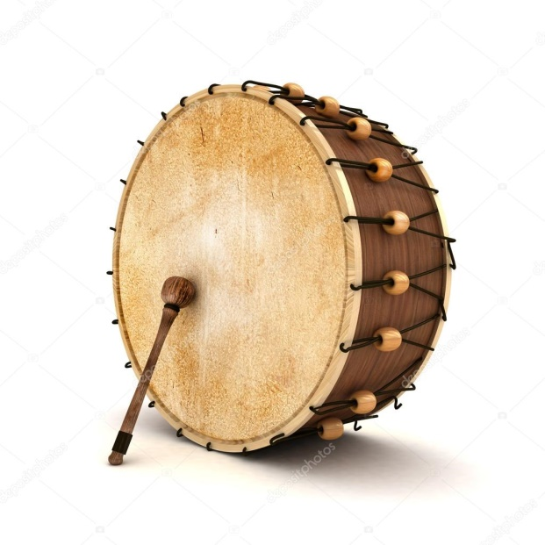
Барабан считают инструментом шаманов, ведь считается, что звук этого инструмента обладает магической силой. Возможно, древние люди думали, что вибрация, которая при ударе исходит от барабана, является посланием высших сил. Поэтому древние племена и народы использовали барабаны отнюдь не в качестве музыкального инструмента или детской игрушки. С их помощью племена проводили разные религиозные обряды и передавали друг другу важную информацию. А все потому, что инструмент создает много шума и хорошо слышен на дальних расстояниях. Различались и материалы, из которых делали барабаны. Например, индейские племена использовали тыкву и дерево. Народ Майя делали корпус барабана из куска полого дерева, а мембрану из обезьяньей кожи.
Существуют барабаны разных размеров, причем барабаны больших размеров могут звучать тише маленьких. Это происходит потому, что у барабанов маленького размера выше тон звучания и, следовательно, их громче слышно. Однако большие барабаны колеблют большее количество воздуха, из-за этого звучание барабана приобретает особую глубину.
Приложение 1
Барабанные палочки появились значительно позже самих барабанов. Изначально звук из инструмента извлекали руками.
И, конечно же, нельзя себе представить марш, военную музыку без звучания барабана. Ни один парад не состоялся бы без барабанщиков.
Приложение 2
Отдельно нужно сказать про барабанную установку. Привычное нам устройство барабанной установки стали использовать в начале XX века. До этого музыкальные коллективы, в основном оркестровые, задействовали для ударных несколько человек. Первая барабанная установка была представлена в 1918 году. Она включала в себя бочку, рабочий барабан, педаль для бочки, а также подвесную тарелку.
Интересный факт: самая большая барабанная установка состоит из 813 инструментов. Её постройка заняла у американского священника Марка Температо около 35 лет. Длинная история развития барабанов подтверждается наличием большого их разнообразия и в наши дни. А с появлением электрических музыкальных инструментов придумали и электронные ударные установки.
Приложение 3
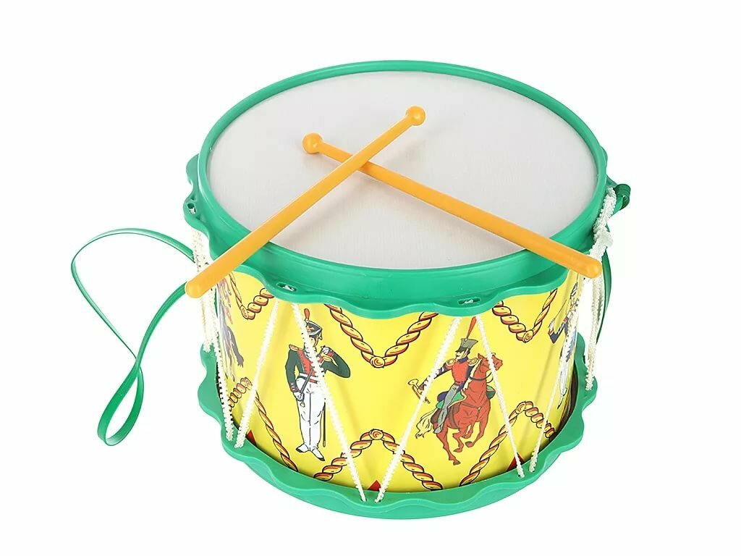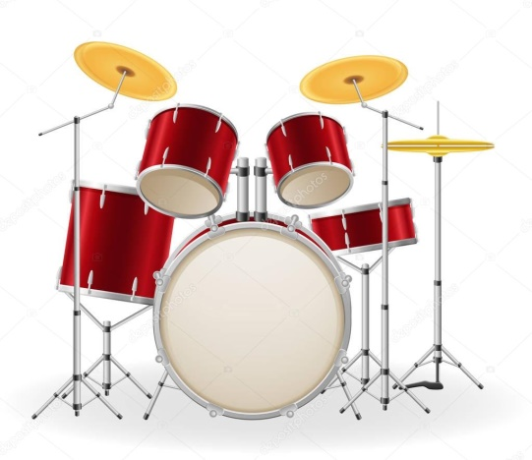

Русские народные ударные инструменты

После появления простейших ударных, смекалистые славяне находили заменители барабанам.
Таким образом, в качестве музыкальных инструментов стали использовать деревянные ложки, издающие разные по тональности звуки. Деревянный рубель, доску, имеющую зазубрины на одной стороне, и используемую для разглаживания белья. Звук получается неравномерный в разных тональностях. Трещотка, собранная из небольших деревянных пластин на круглой веревке, издает равномерный звук.
Еще один ударный народный инструмент - это бубен, когда на одну сторону обруча натянута кожа, и прикреплены небольшие металлические пластинки, издающие тонкий звенящий звук.

